实验81 Linux命令：cd命令

81.1  实验目的

1． 学会linux命令cd的使用方法；

81.2  实验要求

1． 掌握linux命令cd基本用法。

81.3  实验原理

81.3.1 cd命令

linux cd命令用于切换当前工作目录至 dirName(目录参数)。

其中 dirName 表示法可为绝对路径或相对路径。若目录名称省略，则变换至使用者的 home 目录 (也就是刚 login 时所在的目录)。

另外，"~" 也表示为 home 目录 的意思，"." 则是表示目前所在的目录，".." 则表示目前目录位置的上一层目录。

81.3.2 cd**命令格式**

cd [dirName]

注：dirName是要切换的目标目录。

81.3.3 cd**命令功能**

切换当前目录至dirName。

81.3.4 cd**命令常用参数**

-p 如果要切换到的目标目录是一个符号连接，直接切换到符号连接指向的目标目录。

-L 如果要切换的目标目录是一个符号的连接，直接切换到字符连接名代表的目录，而非符号连接所指向的目标目录。

- 当仅实用"-"一个选项时，当前工作目录将被切换到环境变量"OLDPWD"所表示的目录。

81.4  实验步骤

### 81.4.1 创建实验集群

登录大数据实验平台，选择启动实验81。

81.4.2  编写带参数的 cd命令(篇幅有限,列举三个)

连接OpenVPN后，使用Xshell软件ssh登录master服务器。

* 81.4.2.1 跳转进入到指定目录

[root@master ~]# cd /usr/bin

[root@master bin]# pwd

/usr/bin

[root@master bin]#

* 81.4.2.2 跳转进入到用户主目录

[root@master bin]# cd ~

[root@master ~]# pwd

/root

[root@master ~]#

* 81.4.2.3 跳到当前目录的上上两层

[root@master ~]# cd /usr/bin

[root@master bin]# pwd

/usr/bin

[root@master bin]# cd ../..

[root@master /]# pwd

/

[root@master /]#

81.5  实验结果

* 81.4.2.1运行结果如下：



图81-1 运行结果

* 81.4.2.2运行结果如下：

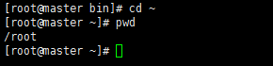

图81-2 运行结果

* 81.4.2.3运行结果如下：

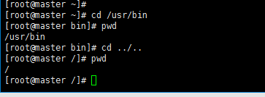

图81-3 运行结果